Medellín intensifica su programación cultural en agosto

Sobresalen la música, el teatro y las visitas guiadas nocturnas
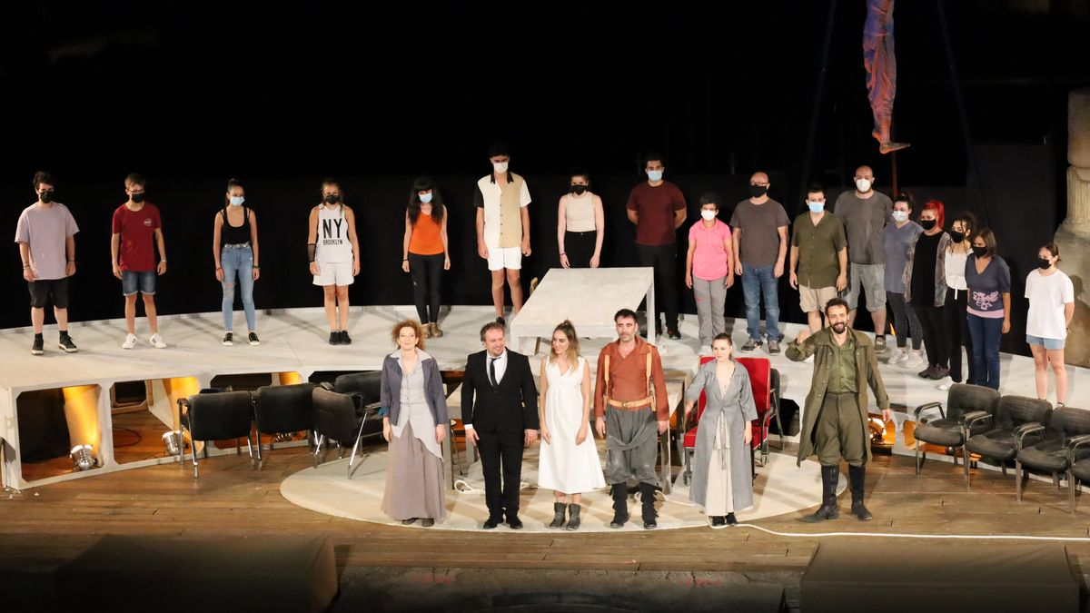
Medellín intensifica su programación cultural en agosto RAÚL HABA
La localidad de Medellín dejó atrás un mes de julio cargado de actividades para adentrarse en un agosto no menos activo.
El Festival de Música Metellinum es la primera cita cultural de este agosto con un atractivo cartel en el teatro romano. A la actuación de Nathy Peluso, anoche, le seguirá este viernes el concierto de Morat a las 22.00 horas y el de Rozalén el sábado, día 7, a la misma hora.
Tras las representaciones de la extensión del Festival de Mérida, llegan los espectáculos del Festival de Teatro amateur ‘noches de Metellinum’. El cartel ya deparó la escenificación el pasado viernes de ‘La Comedia de las Lalis’. El día 14, dentro de este mismo festival, tendrá lugar la representación de ‘La Comedia de las Mentiras’ del grupo Kumen en el teatro romano a las 22.30 horas. El día 15, a la misma hora, Espaciotrece pondrá en escena ‘Los Pelópidas’ en el referido y milenario teatro.
En otro espacio de la población, el centro cultural Quinto Cecilio Metello, los días 9 y 10 de agosto tendrá lugar el laboratorio de investigación sobre el público de Federico García Lorca, impartido por el director argentino Cristian Morales, dentro de la propuesta Argentina-España.
Más teatro habrá el 13 de agosto, concretamente con la representación de la obra ‘Conquistadores’ de la productora Proyecto Cultura, en el teatro romano.
En otro orden de cosas, para este mes de agosto se han programado visitas guiadas nocturnas para descubrir distintos enclaves de la villa, según su época histórica. Así, el 10 de agosto, la ruta versará sobre el Medellín Romano; el día 19 será sobre el Medellín Musulmán, el día 26 sobre el Medellín Cristiano y el 31 de agosto una visita más general denominada ‘Un viaje en el tiempo. Todas estas visitas comenzarán a las 22.30 horas de la plaza de Hernán Cortés.
Aparte está la edición número 18 de la ruta senderista de la luna llena con salida a las 22.00 horas de la plaza de Hernán Cortés el sábado 21 de agosto.
En la programación que se desarrolla en esta localidad cabe destacar asimismo actividades acuáticas en su playa fluvial el día 22 por la tarde, concretamente kayak y paddle surf. El día 29 llegará a esta villa la carrera de obstáculos ‘Condado de medellín’, dentro del circuito de pruebas de la Diputación de Badajoz.
Como en otros pueblos de la región, también hay cine de verano en agosto con las proyecciones el día 11 de la película ‘Joker’ y el día 18 ‘Padre no hay más que uno 2 (la llegada de la suegra)’ en la pista polideportiva.

